江南大学
《人工智能》实验报告

班 级： | 计科1803
学 号： | 1033180317
姓 名： | 王汝宇
实验日期： | 2021/05/20

实验名称： 遗传算法实现 .

1、实验目的
8*8 的棋盘上摆放 8 个皇后，两个皇后如果在同一直线或者同一对角线就会互相攻击。找一种摆法，使得任意两个皇后之间都不会互相攻击。
2、实验内容
用遗传算法求解八皇后问题。
3、算法流程图或伪代码
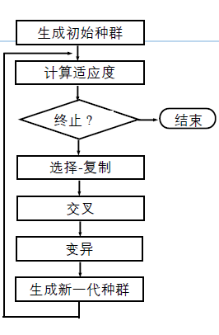
4、实验设置、实验运行过程和实验结果等
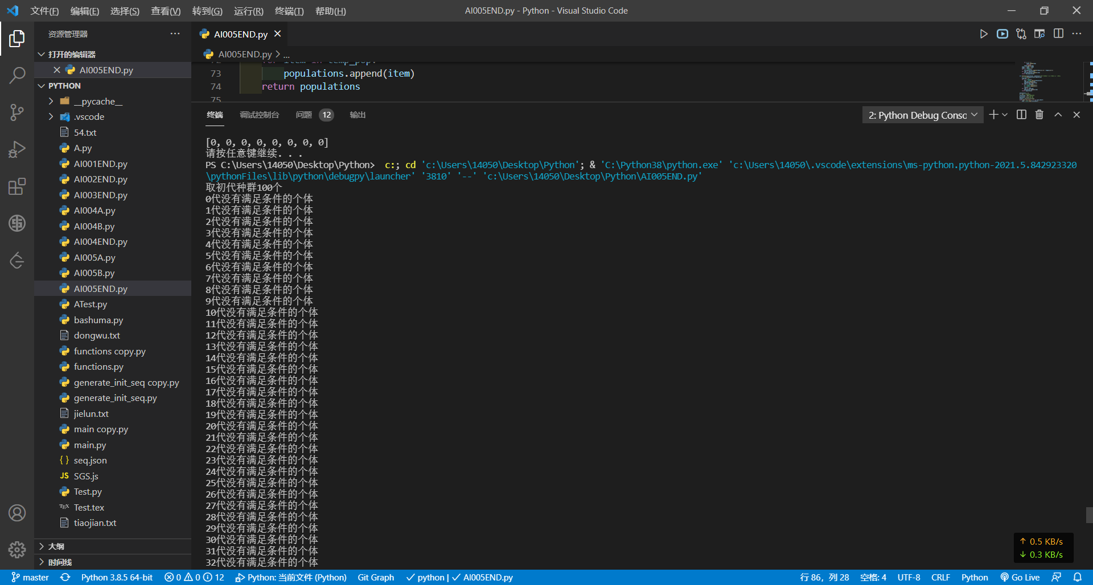
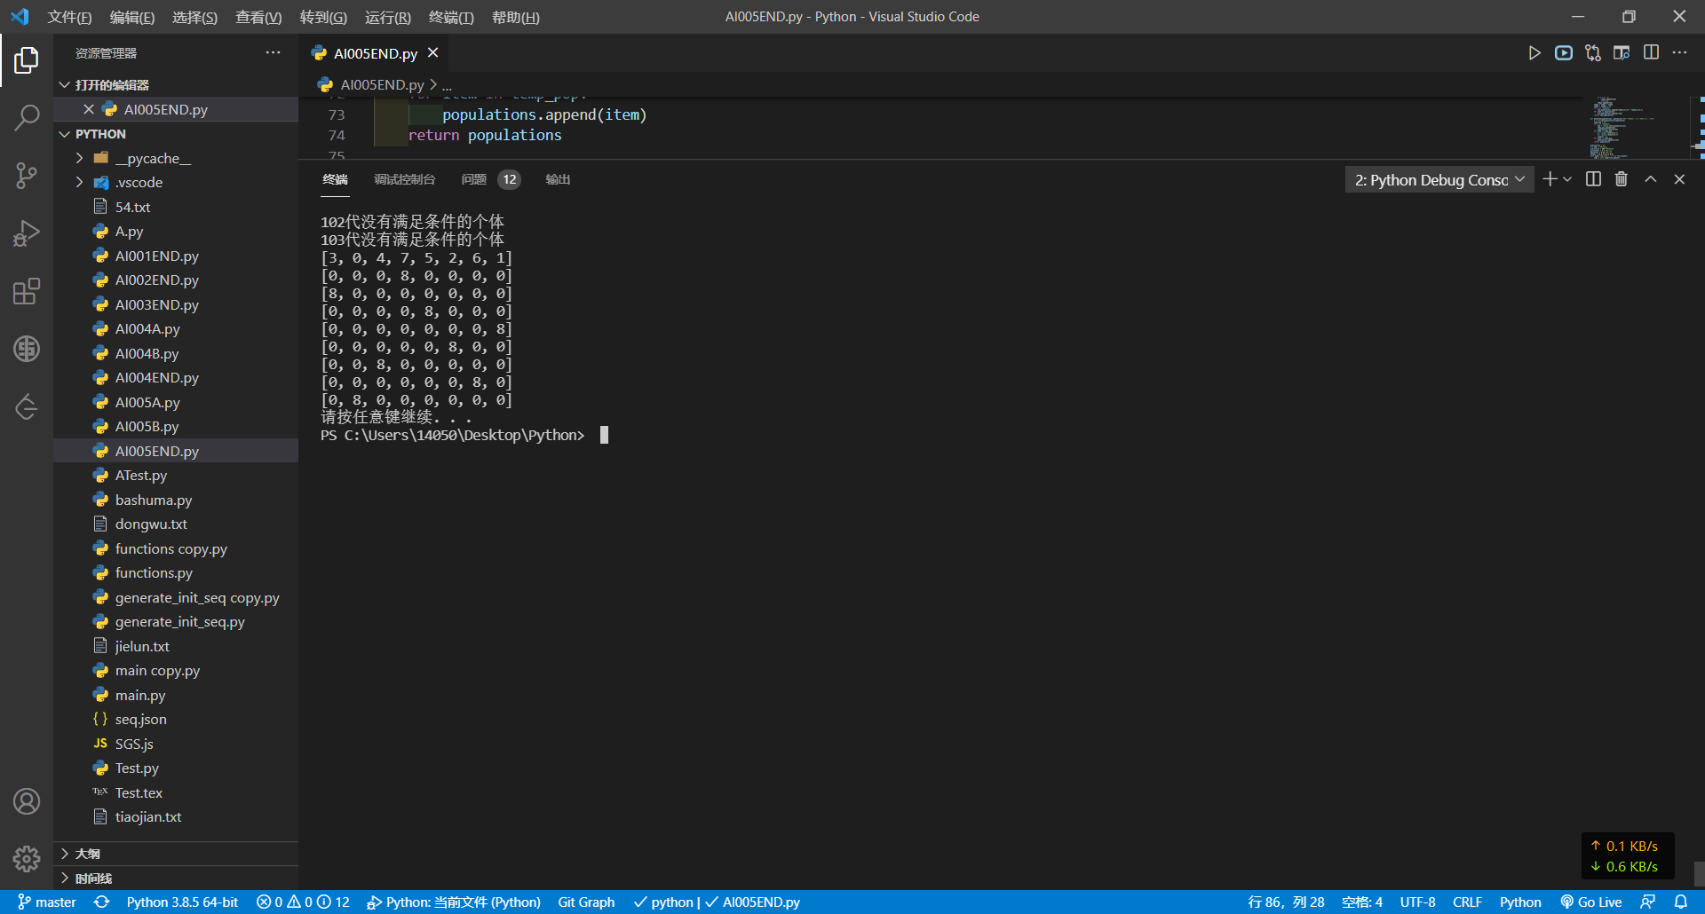
5、其它想要补充说明的
适应度函数的定义：
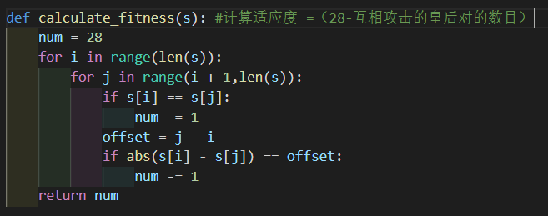
种群大小：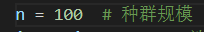
交叉比例：
变异比例：
算法终止条件：迭代次数达到最大迭代次数
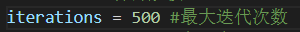
6、实验过程中遇到的问题
选择算法和变异算法难以优化
7、实验心得
实验时发现，大多数时候要迭代300~500次才能得出一个正确解，感觉遗传算法更适用于规模更大、更为复杂的问题，而对于本题这种规模较小的问题，普通的剪枝+递归反而更为合适。意识到对于有不同解法的问题，应综合考虑数据类型、数据规模、复杂程度去选择更为合理的算法，以达到尽可能低的时间复杂度和空间复杂度。

